**Мастер-класс для педагогов**

**на тему:**

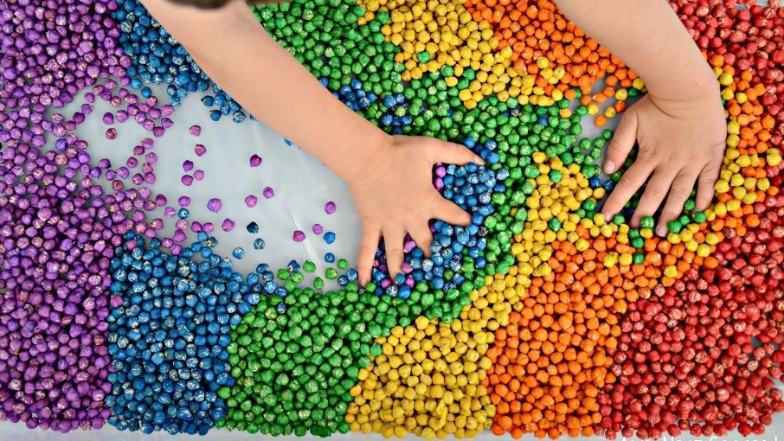

**«Сенсомоторное развитие детей младшего дошкольного возраста посредством нетрадиционного материала»**

Подготовила и провела:

Воспитатель Дубкова Л.В.

2018г.

**Сенсомоторика***(от лат. sensus – чувство, ощущение и motor – двигатель)* – взаимокоординация **сенсорных** и моторных компонентов деятельности.

Актуальность выбранной темы определяется тем, что важной составляющей частью психологического **развития** ребенка является накопление им **сенсорномоторного опыта**. Ранний **возраст** – самое благоприятное время для **сенсорномоторного воспитания**, без которого невозможно нормальное формирование умственных способностей ребёнка.

Ребенок познает окружающую его действительность путем ощущения и восприятия. Он узнает о предметах и явлениях при помощи зрения, слуха, осязания, обоняния и лишь в дальнейшем в процесс познания включаются речь, память, мышление. Восприятие и ощущения, возникающие в процессе взаимодействия ребенка с окружающей его действительностью, составляет основу всей познавательной деятельности ребенка.

Поэтому воспитание **сенсорномоторных** функций имеет очень большое значение для всего последующего **развития дошкольника**.

**Сенсорномоторные функции развиваются** в тесной и не разрывной взаимосвязи с двигательными навыками. Для **детей младшего возраста** важно стимулировать накопление чувственного опыта, сочетая его с моторной активностью.

Ребенка необходимо обучать изучению окружающих предметов с помощью наиболее **развитых в данном возрасте** психических процессов таких как: зрение, слух, движения рук. Эта задача выполняется в ходе игровой деятельности в группе.

Цель: поделиться с педагогами ДОУ опытом организации игр по **сенсомоторному развитию с детьми младшего дошкольного возраста посредствам нетрадиционного материала**.

Задача: повышение интереса коллег к **развитию сенсомоторных способностей у детей младшего дошкольного возраста**.

Применение: в повседневных НОД, игровых ситуациях, в организации игровой деятельности родителями дома.

Для **развития сенсомоторных способностей детей** я применяю такие доступные **материалы**, как крашенная фасоль, рис, макароны.

Мною были разработаны конспекты игровых ситуаций, такие как *«Яблоко для бельчат»*, *«Открытки для лесных зверят»*, *«Подарок для мамы»*, *«Осенние листочки»* с применением в процессе **непосредственного ООД**.

Для качественного проведения **непосредственной** образовательной деятельности требуется большая подготовительная работа педагога – это подготовка раздаточного **материала**. Покраска в данном случае макарон и фасоли, риса, **посредством пищевых красителей**. Как это делается.

Для этого нужно взять:

макароны в необходимом количестве

пищевые красители разных цветов

теплую воду

ёмкости для покраски.

**Технология окрашивания**

1. Делим макароны на желаемое количество цветов. У меня были такие красители: красный, синий, желтый, зелёный. Я поделила макароны на 4 части, каждую насыпала в отдельную ёмкость.

2. **Разводим** красители в небольшом количестве воды.

3. Добавляем каждого красителя в ёмкости с макаронами.

4. Хорошо перемешиваем с красителями.

5. Высыпаем макароны на пищевую пленку.

6. Даем немного подсохнуть.

7. Аккуратно раскладываем макароны на пищевую пленку, так что бы они в процессе сушки не слипались.

8. Даем высохнуть в течении суток естественным способом. Можно также просушивать макаронные изделия и фасоль в духовке, но при этом температура должна быть невысокой, так как макаронные изделия при высокой температуре становятся ломкими. Я высушивала естественным способом.

В ходе подготовительной работы к окрашиванию макаронных изделий я столкнулась с определенными трудностями:

Чем дешевле макароны, тем они быстрее намокают и становятся вязкими и не получается яркого цвета (показать, чтобы этого избежать, надо делать раствор более концентрированным, в не большом количестве воды. примерно одни шестую стакана, вода должна быть теплой.

Вот такие натуральные **материалы** получились для использования в работе педагога.

Кроме окрашивания натуральных **материалов**(фасоли, риса, макарон, так же необходимо подготовить саму картинку, аппликацию или открытку на которой дети будут работать в ходе игры.

Для этого берется белый картон и карандашом наносится рисунок. Вот такая подготовительная работа выполняется педагогом.

**Сенсорномоторные** функции формируются у **детей** в интегрированных играх, так как разные виды деятельности объединены в одно целое и дополняют друг друга. Такие игры учат **детей** возможности рассмотреть одно явление с разных точек зрения. Для решения одной, конкретной задачи, дети могут применять знания из различных областей. С помощью таких игр у **детей** формируется способность к самостоятельным исследованиям. Игры интегрированного характера вызывают детский интерес и способствуют снятию перенапряжения и усталости за счёт переключения внимания на разнообразные виды деятельности, направлены на изучение нового. Организация игровых ситуаций нацелена на закрепление основных цветов, геометрических фигур, укрепления мелкой и крупной моторики. Далее игры можно усложнять при этом, используя не пластилин, а клей, на котором можно выкладывать не только макаронные изделия, но и разные виды круп. В ходе игры крупы можно окрашивать необходимыми цветами. В общем все зависит от фантазии педагога.

Таким образом, целенаправленная, систематическая и планомерная работа по **сенсорному развитию и развитию** мелкой моторики рук у **детей раннего возраста**способствует формированию интеллектуальных способностей, полноценного восприятия окружающего мира, также положительно влияет на речевые зоны коры головного мозга. А самое главное – способствует сохранению физического и психического здоровья ребенка.

Макароны, фасоль, горох, рис и т. д. – отличный доступный **материал** для творчества ребенка, так как во время работы с ними активно **развивается мышление**, воображение, усидчивость, сообразительность и мелкая моторика, которая влияет на дальнейшее **развитие ребенка**, в том числе и на **развитие речи**.

На последнем этапе нашей работы предлагаю вам поработать самим с данным **материалом**. У вас на столах в коробочках находятся макароны разных цветов, фасоль, рис, лист картона, пластилин и карандаш. Предлагаю вам создать аппликацию на **тему***«Изобрази свою мечту»*.